



Točka CVŽU DOM STAREJŠIH OBČANOV PREDDVOR

Z BESEDO IN SLIKO SKOZI UMETNOSTNO ZGODOVINO
(17. 8. 2011) – 5 ur

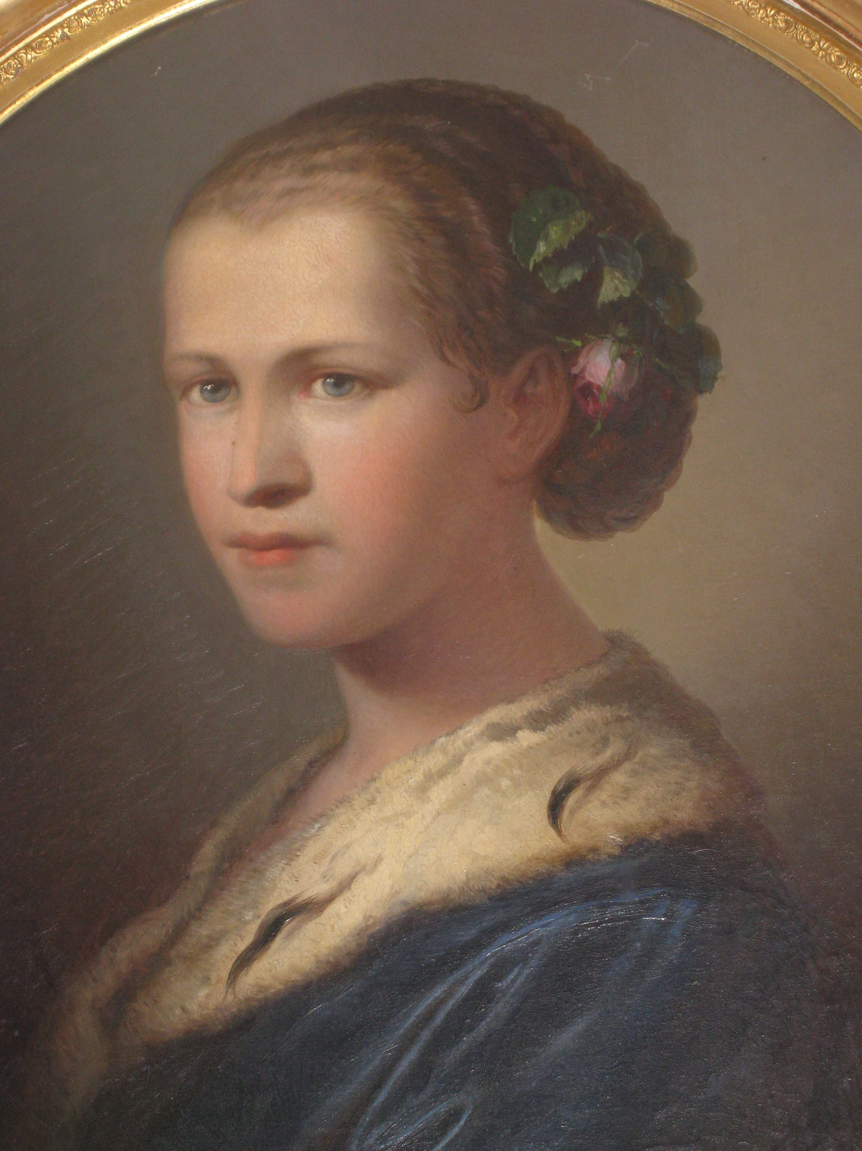
Kulturne posebnosti Preddvora

- Josipina Urbančič (1833 – 1854)

prva slovenska pisateljica in pesnica

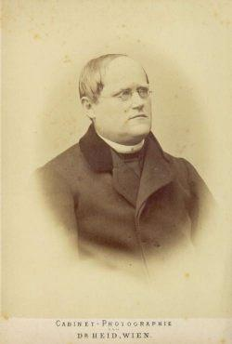
skladateljica

- Lovro Pintar (1814 – 1875)

- sadjar
- politik
- nabožni pisatelj
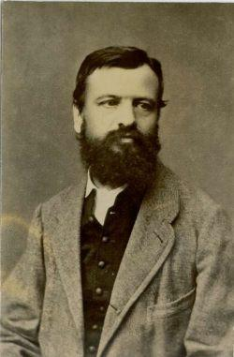

- Matija Valjavec ( 1831 – 1897)

- slovenski pesnik in pripovednik
- jezikoslovec in prevajalec
- zbiralec narodnega blaga

Točka CVŽU DOM STAREJŠIH OBČANOV PREDDVOR

Z BESEDO IN SLIKO SKOZI UMETNOSTNO ZGODOVINO
(24. 8. 2011) – 5 ur

JOSIPINA URBANČIČ TURNOGRAJSKA
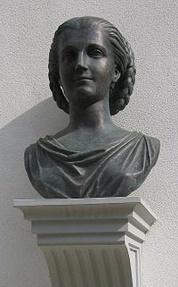
- Življenje
- grad Turn pri Preddvoru
- domači učitelj Lovro Pintar

II. Delo
- prva slovenska pisateljica, pesnica in skladateljica

III. Josipina in Lovro Toman
- delo in ljubezen
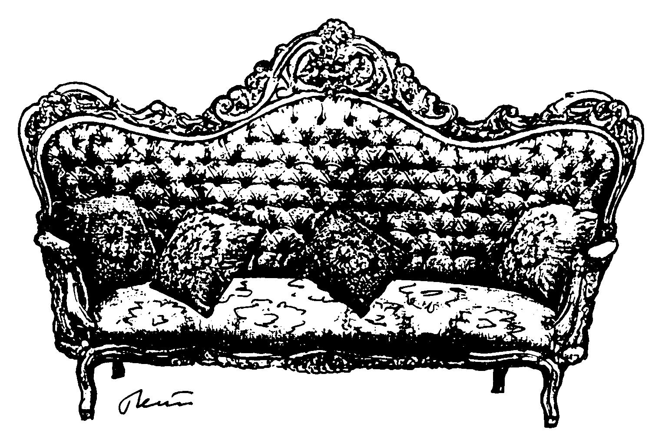

- Šepet rdeče zofe
- roman dr. Mire Delavec

Projekt financirata Evropska unija iz Evropskega socialnega sklada ter Ministrstvo RS za šolstvo in šport. Projekt se izvaja v okviru Operativnega programa razvoja človeških virov za obdobje 2007-2013, razvojne prioritete »Razvoj človeških virov in vseživljenjskega učenja« in prednostne usmeritve »Izboljševanje kakovosti in učinkovitosti sistemov izobraževanja in usposabljanja.«

